**Сказка «Гуси-лебеди»**

**1 задание**

-Во что же играла девочка, что позабыла про братца?

-Они с подругами играли в игру  «Устроим кукле комнату», давай выложим из даров Фребеля мебель в комнате куклы.

-Стол для куклы нужен для рисования, стул нужен, что бы сидеть, шкаф нужен для одежды, а кровать для сна.

Цель: Активизация в речи детей слов, обозначающих названия предметов  и раскрывающие их назначение.

(Дары Фребеля 3 и 4 наборы).

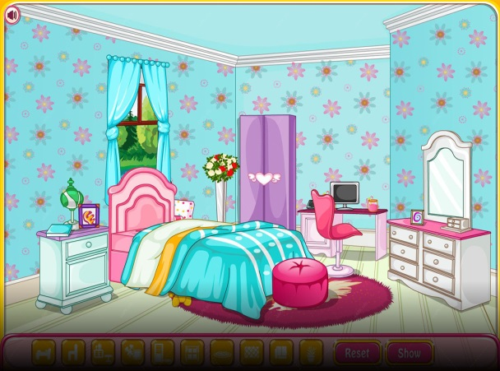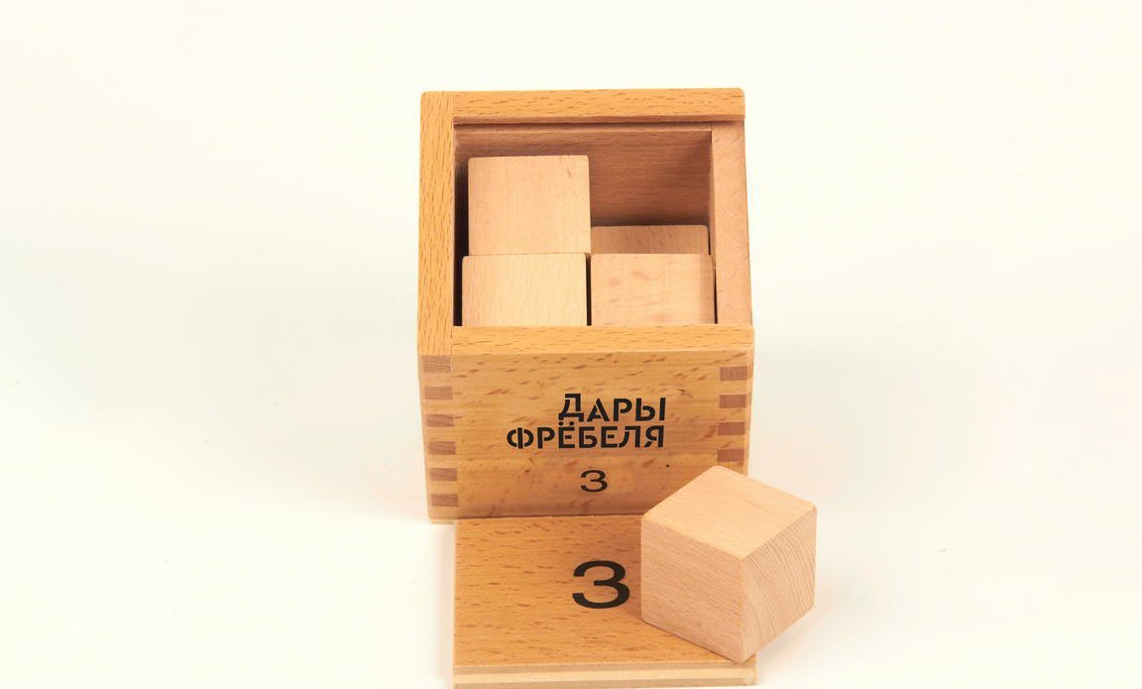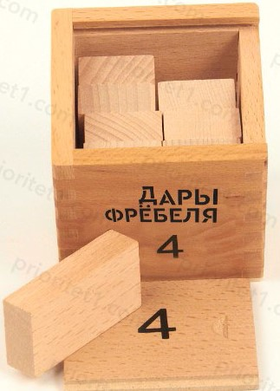

**2 задание**

Игра «С чем пирог?»

-А печка с чем пирог предлагал интересно?

-А ты бы, с чем съела пирог?

-Я люблю малиновый пирог.

-Давай выложим из даров Фребеля малиновый пирог.Если пирог из лимона, значит лимонный пирог, если пирог черники, то черничный пирог.

Цель: учить образовывать прилагательные от существительных.

(Дары Фребеля9, 10 наборы).

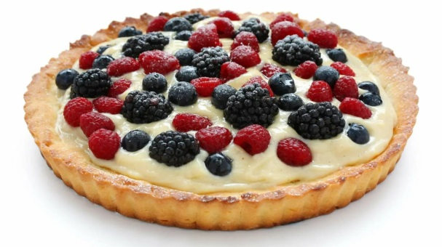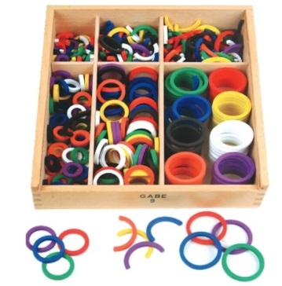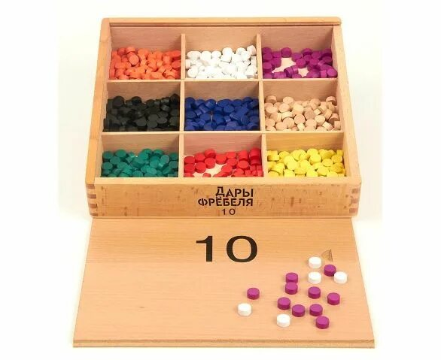

**3 задание**

-А мышка как волшебница, отвечала голосом девочки.

-Да мышка волшебница, давай мы с тобой поиграем в игру “Волшебница”. Предложить ребенку взять палочки разной длины и дотрагиваться ими до разных картин (гусь, лес, мышь), как волшебник. Если палочка длинная, предмет превращается в большой (гусь-гусище, лес-лесище, мышь-мышище), если короткая - в маленький (гусь-гусенок, лес-лесок, мышь-мышонок).

Цель: образование существительных с уменьшительно-ласкательным и увеличительным значением.

(Дары Фребеля 8 набор).

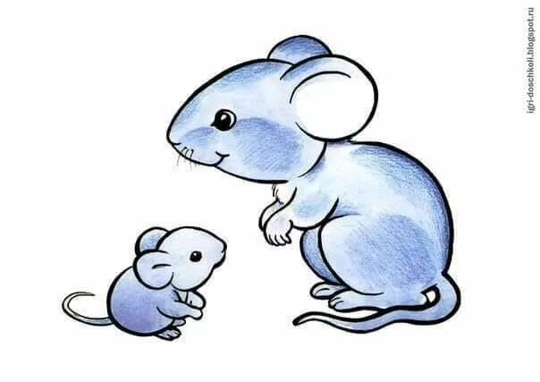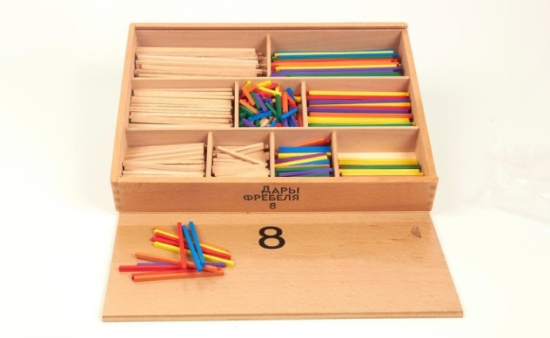

**Сказка «Колобок»**

**1 задание**

-А почему колобок сразу покатился?

-На какую фигуру похож колобок?

-Колобок похож на шар.

-Давай поиграем в игру «Волшебная рукавичка», достань из рукавички шар на ощупь.

Цель: нахождение геометрической фигуры на ощупь по зрительно-воспринимаемому образцу.

(Дары ФребеляJ1 набор).

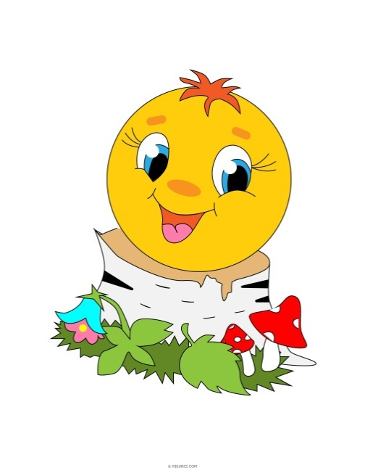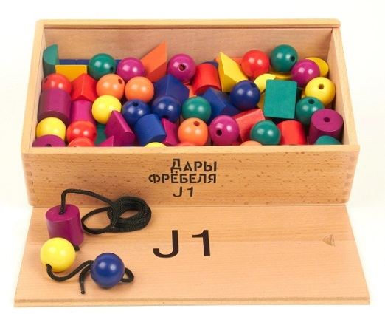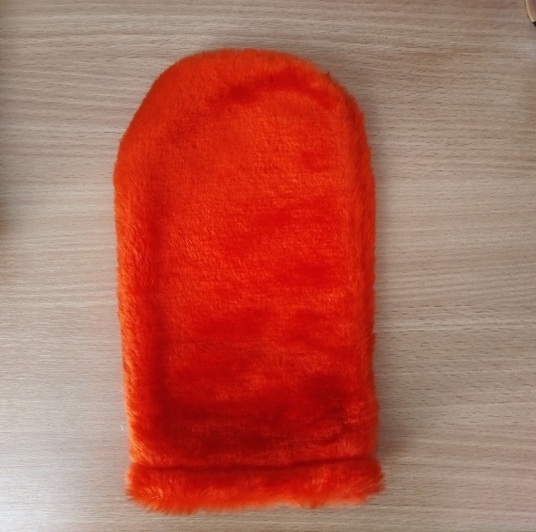

**2 задание**

Игра «Построй дорожку». Построй дорожку для колобка из кирпичей, приставляя их друг другу, расскажи, от каких зверей убегал колобок.

Катится колобок, катится и прикатился к ЗАЙКЕ.

-Расскажи, зайка какой? Заяц серенький, пушистый, веселый, маленький.

А наш колобок покатился дальше. Катится, катится колобок и куда прикатился? К ВОЛКУ.

-Расскажи, волк какой? Волк серый, зубастый, лохматый, злой, голодный.

А колобок покатился дальше.Катится, катится колобок и прикатился, а куда прикатился колобок? К МЕДВЕДЮ

-А какой у нас медведь? (бурый, большой, хороший, косолапый).

А колобок покатился дальше.Катиться, катиться колобок и прикатился, а куда прикатился колобок? К ЛИСИЧКЕ.

-Расскажи, лисичка какая? (Рыжая, хитрая, пушистая, мягкая).

Цель игры: активизация словарного запаса, развитие диалогической речи.

(Дары Фребеля6 набор).

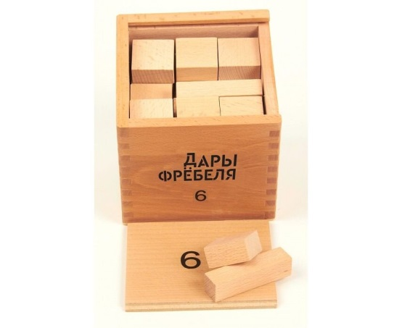

**3 задание**

Игра «Назови лесных жителей». Колобок от зайца ушел, от волка ушел, от медведя ушел, от лисы ушел.

-А как ты думаешь, от кого еще может уйти колобок из лесных жителей? Нанизывай бусину и назови лесных жителей (белка, ежик, лось, рысь) и их детенышей.

Цель: формирование представлений детей о диких животных и их детенышей.

(Дары Фребеля J1 набор).

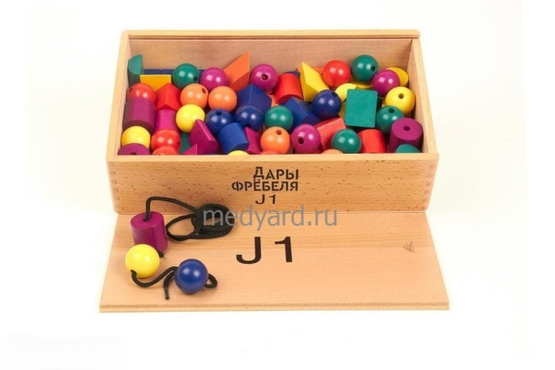

**Сказка «Теремок»**

**1задание**

-Папа, что такое теремок?

-Теремок – домик, который приютил много животных.

Игра «Построй теремок». Ребенок накладывает кирпичи на кирпичи и строит теремок.

-А из чего сделан теремок?

-Теремок построен из дерева, значит он деревянный. А из чего еще можно построить теремок?

-Теремок можно построить из кирпича, значит, он будет кирпичный. Если построить из камня (каменный), если из льда (ледяной), если из железа (железный).

Цель игры: совершенствование знания детей о предметах окружающей действительности, и о материалах из которых они сделаны.

(Дары Фребеля 4 и 6 наборы).

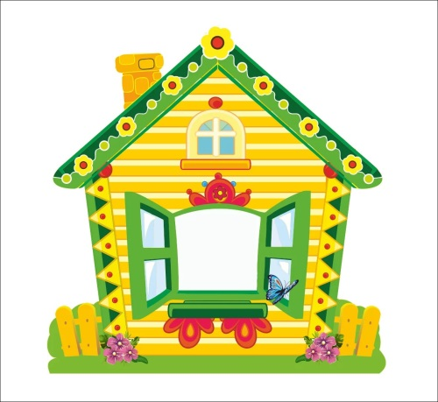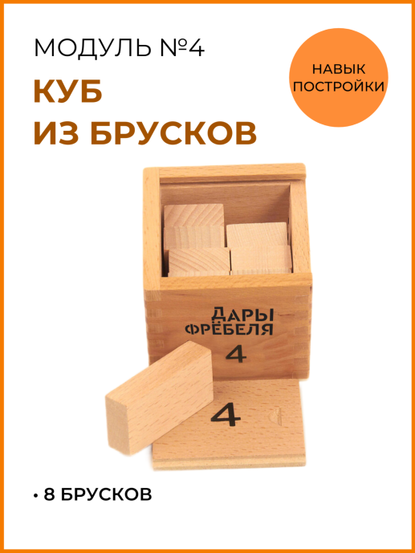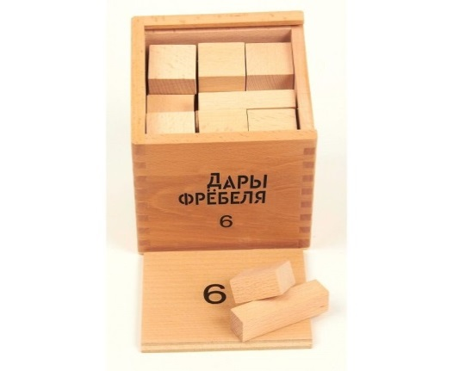

**2 задание**

-Почему медведь раздавил теремок.

-Потому что он был большой, а теремок маленький. Давай построим ему новый теремок. Ребенок выкладывает фишки и делает звуковой анализ слова «медведь»:

**«М»** — [м’] — согласный, непарный звонкий, сонорный, парный мягкий;

**«е»** — [и] — гласный, безударный;

**«д»** — [д] — согласный, парный звонкий, парный твёрдый;

**«в»** — [в’] — согласный, парный звонкий, парный мягкий;

**«е»** — [э] — гласный, ударный;

**«д»** — [т’] — согласный, парный глухой, парный мягкий;

**«ь»** — не обозначает звука.

Слово состоит из 7 букв, 6 звуков.

Игра «Выложи звуковую схему слова «медведь».

Цель: учить выполнять звуковой анализ слова.

(Дары Фребеля 7 набор).

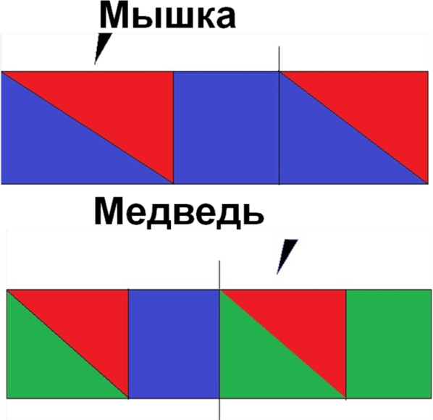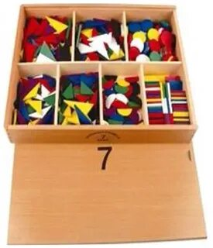

**3 задание**

Лесные жители построили новый теремок. Мышка испекла торт и украсила её с дарами Фребеля и отпраздновали новоселье.

Игра «Укрась торт». Ребенок украшает торт из даров Фребеля, проговаривает

чистоговорки про теремок.

Ок-ок-ок- стоит в поле теремок,

Ок-ок-ок- он не низок, не высок ,

Ышка-ышка-ышка- бежит по полю мышка,

Ушка-ушка-ушка- вот прыгает лягушка,

Айка-айка-айка- скакал по полю зайка,

Ички-ички-ички- бегут вдвоём лисички,

Олк-олк-олк- бежит рысцою волк,

Ить-ить-ить- в теремочке стали жить,

Ведь-ведь-ведь - постучался в дверь медведь,

Ал-ал-ал - теремочек разломал,

Ок-ок-ок - строим новый теремок,

Ить-ить- ить- будем в нём мы дружно жить.

Цель игры: формирование правильного звукопроизношения и выразительности речи.

(Дары ФребеляJ2 набор).

